# Problem:

Se requiere un programa que permita discernir cuantos adultos mayores pueden recibir el bono de ayuda solidaria de 5 zonas rurales, mismo que debe mostrar en grupos ordenados por su género y a la vez por su rango de edad y que diferencie de los que reciben alguna pensión especial por jubilación o montepío.

El programa debe permitir realizar un filtro por la edad que se contempla para adultos mayores y analizar si esa persona es idónea para recibir el bono de ayuda del Gobierno Ecuatoriano.

Se debe mostrar la información de cuantas personas fueron registradas, cuantas son idóneas para recibir la ayuda e indicar en que zona necesitan más apoyo para la entrega de bonos de ayuda del Gobierno.

**Overview**

Para resolver este problema utilizaremos un programa donde vayamos ingresando todos los datos personales posibles, donde podríamos utilizar las estructuras que es un tipo de datos que agrupa varios valores en uno solo, estos tipos de datos pueden ser de diferentes tipos. Para la parte de discernir en el mundo de la programación podríamos hacer el uso de condicionales que nos ayuda a hacer una instrucción o grupo de instrucciones que se pueden ejecutar o no en función del valor de una condición, por lo tanto en nuestro problema, esta condicional nos ayudaría a pasar por filtros para poder conocer finalmente cuántos adultos mayores pueden recibir el bono.

**Background**

El **Bono Solidario o Bono de Desarrollo Humano está destinado a ayudar a las familias con pocos ingresos o en una situación de mayor vulnerabilidad** durante la pandemia de coronavirus.

Se trata de una cantidad de **120 dólares que van a recibir** 480 000 familias **para cubrir las necesidades básicas de las mismas así solventando en algo los impactos de la pandemia además de otros factores de riesgo como la pobreza**.

El Ministerio de Inclusión Económica y Social (MIES) se encarga de tramitar todo el proceso de selección y de repartir el monto económico el cual está previsto que sea realizado a través de los puntos de atención del sistema financiero ecuatoriano siendo así el punto de atención más cercano a la persona. Actualmente se activaron 10 200 puntos de pagodistribuidos en el país, a través de la red financieranacional. Se incluyen el Banco del Barrio, Tu Banco, Mi Vecino, Banco Aquí que funcionan en tiendas, farmacias y pequeños supermercados. Para poder retirar el monto económico tendrá que mirar su último número de cédula identidad, es decir, si acaba en 3, usted podrá retirar el monto económico de 120 dólares el 3, 13 y 23, así sucesivamente con el resto de números.

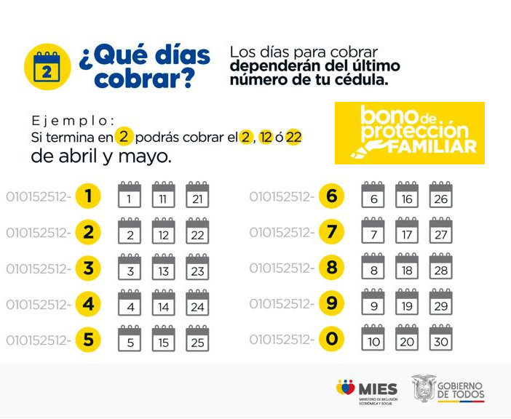

Ilustración 1:cronograma destinado para el cobro de bonos.

Actualmente los bonos que son entregados por El Ministerio de Inclusión Económica y Social (MIES) son los siguientes:

**Bonos para personas naturales**

* Bono de Desarrollo Humano USD 50
* Bono de Desarrollo Humano con Componente Variable, hasta USD 150.

**Bonos para personas adultas mayores:**

* Pensión Mis Mejores Años USD 100
* Pensión para Adultos Mayores USD 50

**Bonos para personas con discapacidad:**

* Pensión para Personas con Discapacidad USD 50
* La nueva Pensión Toda Una Vida USD 100.

En 2007 el Bono de Desarrollo Humano concentraba a 1,2 millones de beneficiarios. En Julio del 2009 el Decreto Ejecutivo N° 1838 determina el incremento a 35.00 USD. Simultáneamente crecieron los beneficiarios a 1.5 millones de personas que representaban aproximadamente el 10.57% de la población ecuatoriana; de los cuales un 75% correspondía a madres de familia, contando dentro del 25% restante un elevado margen de jóvenes y adultos entre los 18 y 39 años. (Comercio, 2014).

Entre 2009 y 2012 no existió aumento del valor percibido, pero hubo un incremento de abonados que llegó a 1.9 millones de beneficiarios. Finalmente, en Enero del 2013 se decretó un alza del Bono de Desarrollo Humano, llegando a 50.00 USD mensuales, mismo que persiste hasta la actualidad, con una variación en el número de afiliados que disminuyó debido a un proceso de depuración que emprendió el gobierno dejando fuera del programa a aproximadamente 390.000 personas. (Comercio, 2014).

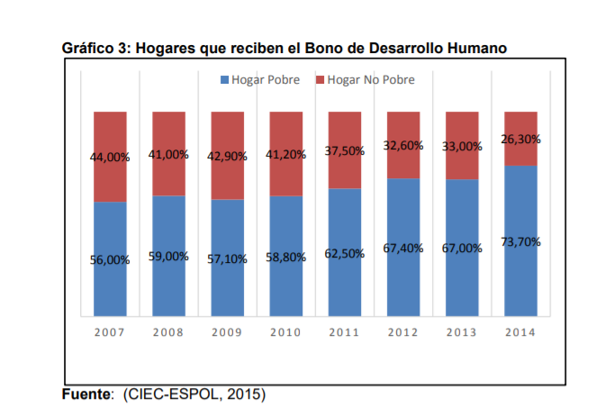

Según los datos otorgados por el Observatorio Económico de la ESPOL durante los 7 años en que se efectúa el estudio, ha existido un 17,7% de hogares que lograron salir de la Línea de Pobreza representado en el Gráfico 2 como una disminución en los hogares pobres que perciben dicho beneficio.

Sin embargo, al efectuar el análisis de la información recopilada se demuestra que, existe un 73,7% de hogares que no son pobres, pero continúan recibiendo el beneficio del Bono de Desarrollo Humano en los sectores urbanos de Guayaquil, lo que pone de manifiesto una deficiente asignación de los recursos.

Acorde al informe presentado por la ESPOL en 2015 ha existido una importante variación en la distribución del aporte económico estatal a los beneficiarios dentro de los últimos 7 años en que se efectúa el análisis del Gráfico 3. El resultado del proceso de depuración muestra una reducción de aproximadamente el 51,6% de beneficiarias “representantes de núcleo familiar” redactado en el Decreto Ejecutivo 486 como: madres solteras con hijos menores de 18 años de edad.

Se evidencia que la depuración del registro oficial, así como la redistribución de los recursos afectó de forma positiva a los beneficiarios adultos mayores quienes en el mismo período de análisis se incrementaron en 45% el número de abonados que reciben el Bono de Desarrollo Humano. Finalmente, las personas con discapacidad también tuvieron un incremento de aproximadamente 6,4% respecto a 2007.